**Como cambia de proveedor de timbres.**

Tener una versión reciente de punto zero (actualizar el sistema).

Una vez actualizado debe entrar a Punto Zero al menú de:

**Herramientas / redefinición del sistema / ventas / botón de “configurar método de facturación“.**

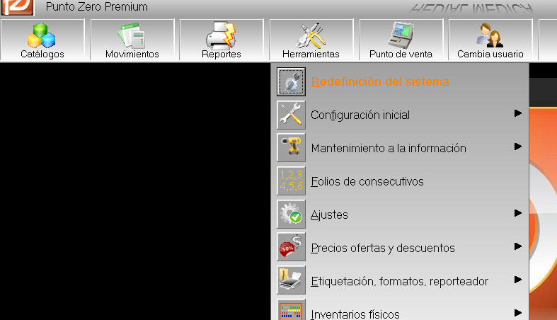

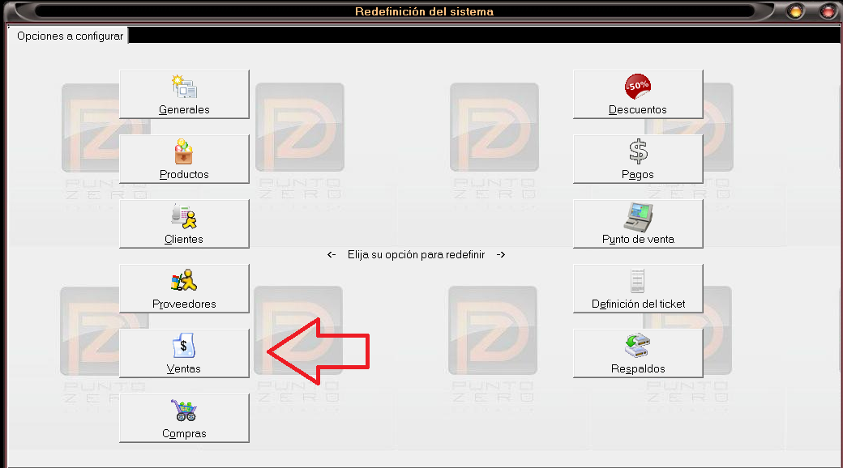

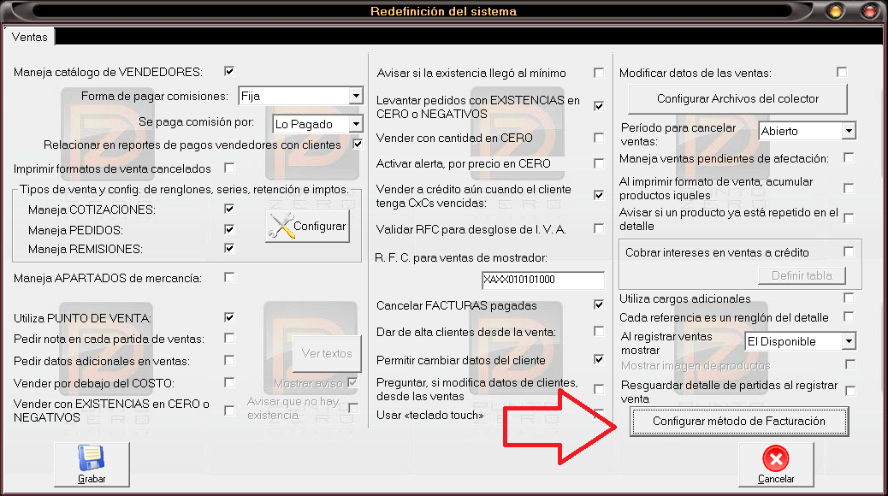

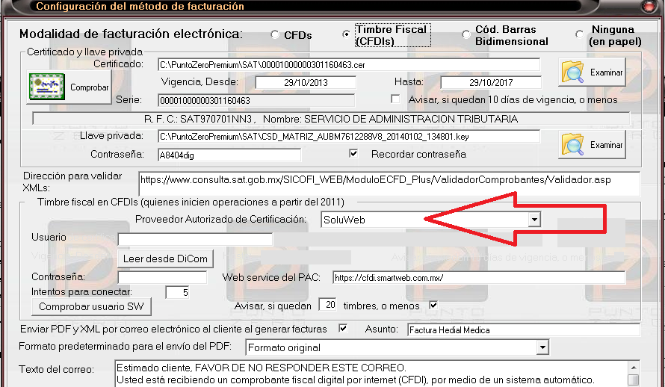En la parte de en medio nos parece una la opción de “Proveedor Autorizado de Certificación” el cual debemos cambiar a “SOLUWEB”.

Al cambiar el proveedor aparecerá un botón “leer desde Dicon” al cual debemos dar clic y cambiara el usuario y contraseña.

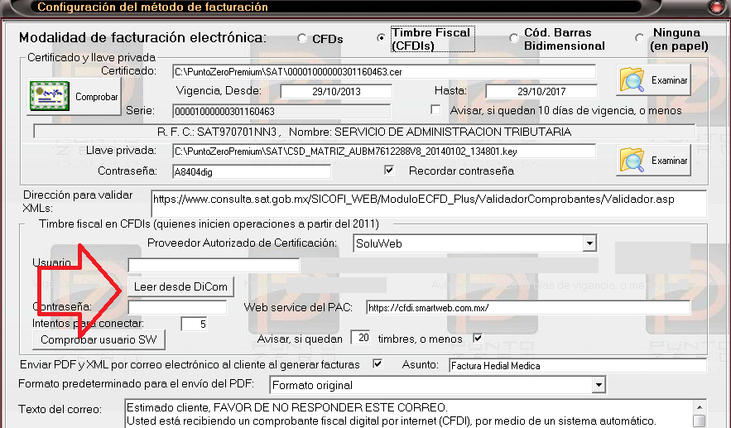

Al final debemos dar grabar. Y debemos hacer una prueba de timbrado.